Opole, 6 listopada 2020 r.

Nowe mosty i tory między Opolem Groszowicami a Opolem Zachodnim
Sprawniejszy przejazd przez Opole zapewni przebudowa linii oraz mostów na odcinku Opole Zachodnie – Opole Groszowice. Dla podróżnych będzie dodatkowy peron na stacji Opole Główne. PLK podpisały umowę za 275 mln zł. Inwestycja jest współfinansowana z instrumentu Łącząc Europę CEF.
Zwiększa się możliwości kolei w Opolu i na międzynarodowej trasie E 30. PKP Polskie Linie Kolejowe S.A. podpisały umowę na modernizacje odcinka linii Opole Groszowice – Opole Główne - Opole Zachodnie.
- Inwestycja, obejmująca linię kolejową i mosty na terenie Opola, to zwiększanie możliwości transportu kolejowego w obszarze miast, regionów i na międzynarodowych trasach. Efektywnie wykorzystujemy m.in. środki unijne z instrumentu „Łącząc Europę” CEF, by budować kolej bezpieczną, komfortową i przewidywalną – powiedział Andrzej Bittel, sekretarz stanu w ministerstwie infrastruktury.
W zakresie inwestycji ważna jest rozbudowa kolejowej przeprawy nad Odrą. Obok obecnego mostu będzie nowa, dodatkowa konstrukcja. Po zakończeniu prac, każdy z dwóch torów będzie na osobnym moście. Przebudowana przeprawa zwiększy sprawność podróży w obszarze Opola oraz na międzynarodowej trasie kolejowej.
Prace obejmą również trzy kolejowe mosty: nad kanałem Młynówki, nad kanałem Ulgi oraz nad Suchodołem. Zaplanowane są roboty na 3 wiaduktach nad ul. Powstańców Śląskich, ul. Prószkowską i ul. Krapkowicką, gdzie przebudowa wiaduktu prowadzona będzie we współpracy z Miastem Opole i znacznie dogodniejsza stanie się komunikacja drogowa.
- Konsekwentnie podpisujemy umowy, ogłaszamy przetargi i realizujemy inwestycje. Na terenie Opolszczyzny rozpoczynamy przebudowę ważnego odcinka międzynarodowej linii na terenie Opola, ale podróżni już mogą korzystać z efektów prac, które prowadzimy między Opolem a Kędzierzynem Koźle. PKP Polskie Linie Kolejowe S.A. efektywnie wykorzystuj możliwości Krajowego Programu Kolejowego – mówi Ireneusz Merchel, prezes Zarządu PKP Polskich Linii Kolejowych S.A.
Na stacji Opole Główne nowy peron 1a usprawni podróże. Zapewni on szczególnie obsługę pociągów w kierunku stacji Kędzierzyn-Koźle, Strzelce Opolskie i Fosowskie. Nowy peron zwiększy przepustowość stacji Opole Gł.
Na odcinku Opole Groszowice - Opole Zachodnie przewidziano przebudowę ok. 10 km torów i wymianę 26 rozjazdów. Inwestycja obejmie też przebudowę sieci trakcyjnej. Przebudowa przejazdów kolejowo-drogowych (na Aleja Przyjaźni i ul. Torowej) zwiększy poziom bezpieczeństwa.
Dla prac na odcinku Opole Groszowice – Opole Zachodnie została już wcześniej wykonana dokumentacja projektowa za 3,8 mln zł.

- Cieszę się, że dzięki dofinansowaniu z CEF zwiększa się przepustowość linii E-30. Dzisiejsze podpisanie umowy na modernizację odcinka Opole Groszowice - Opole Główne - Opole Zachodnie to bardzo ważny etap realizacji. Życzę udanych prac przyczyniających się do ekologizacji transportu - powiedział Morten Jensen, Head of Unit at INEA – Innovation and Networks Executive Agency.

Inwestycja na terenie Opola łączy się z pracami na odcinku Opole – Kędzierzyn Koźle. Efekty robót na tej trasie już pozwalają podróżnym korzystać z nowych peronów. Pociągi jeżdżą po nowych torach. Istotnym elementem prac jest przebudowa mostów m.in. nad Kanałem Gliwickim. Efektem inwestycji będzie skrócenie czasu podróży i sprawniejsze przejazdy zarówno w obszarze województwa opolskiego jak i na międzynarodowej trasie E 30, łączącej kraje Europy.
Wartość podpisanej dziś, 6 listopada 2020 r. umowy: „Realizacja robót budowlanych w formule „Buduj” w ramach projektu „Prace na linii kolejowej E30 na odcinku Kędzierzyn Koźle – Opole Zachodnie” linia kolejowa 132 Bytom – Wrocław Główny na odcinku Opole Groszowice – Opole Zachodnie w zakresie linii 132 od km 97,210 do km 101,100 - wynosi blisko 275 mln zł (netto).
Wykonawcą robót jest firma INTOP Warszawa Sp. z o.o. Termin realizacji wynosi 28 miesięcy.
Inwestycja będzie realizowana w ramach instrumentu CEF (Connecting Europe Facility 2014 – 2020).
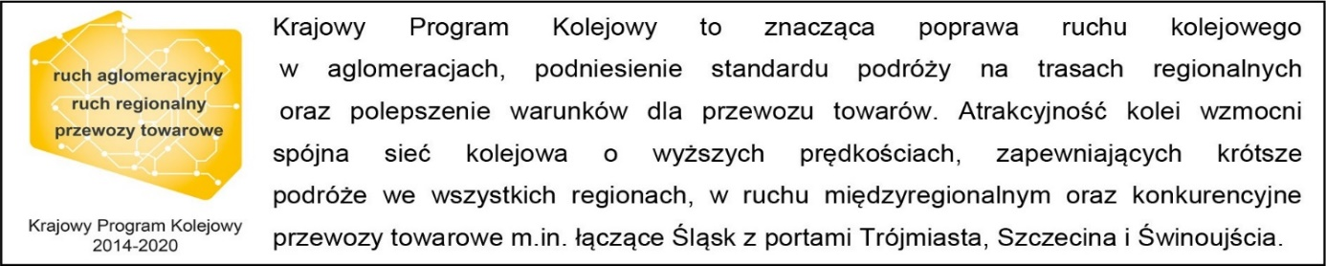

Kontakt dla mediów:
PKP Polskie Linie Kolejowe S.A.
Mirosław Siemieniec
rzecznik prasowy
rzecznik@plk-sa.pl
T: +48 694 480 239

Projekt jest współfinansowany przez Unię Europejską z Instrumentu „Łącząc Europę”.
Wyłączną odpowiedzialność za treść publikacji ponosi jej autor. Unia Europejska nie odpowiada za ewentualne wykorzystanie informacji zawartych w takiej publikacji.

